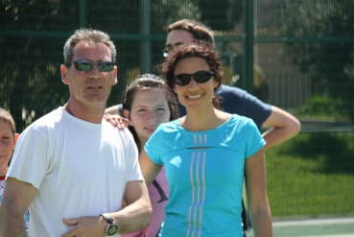

Journée Sport Collectif Foot / Basket

IME Les Ecureuils

Lundi 15 avril 2013

|  |  |
| --- | --- |
| **Etablissements** | **Nombre de participants** |
| IME LES AMANDIERS | 10 |
| IME LES ECUREUILS | 7 |
| IME LES TAMARIS | 7 |
| **Total** | **24 participants** |

